Fremdriftsplan nytt el-anlegg
OLE-KRISTIAN GRANHOLDT·FREDAG 4. DESEMBER 2020·
Hei alle,
På mandag førstkommende 7/12 setter Ladeklar i gang med oppgradering av el-anlegget. I den forbindelse har vi hengt opp gule oppslag på garasjene som kort forklarer når ting skal skje der du har garasje/uteplass. Vi ber om at alle merker seg de ulike tidspunktene slik at arbeidet kan forløpe så knirkefritt som mulig.
- I den forbindelse er gjesteparkeringen med totalt 17 plasser fristilt for registrering slik at man har et sted å sette bilen mens arbeidet pågår. Vi ber om at man står her så kort som mulig slik at andre som trenger det kan få plass fortløpende. Det bør være mulig.
- Arbeidet bil pågå hovedsakelig mellom kl. 07.00 og 17.00, så det oppfordres til å flytte bilen og rydde klar bakveggen i garasjen kvelden før arbeidet i din garasje skal gjøres.
Graving:
Vedlagt ligger det 4 sider med områder det skal graves. Den 9.12 så må det være bilfritt på det området som er skravert med blått. Den 10.12 blir det graving mellom garasjer ved innkjøring som kan medføre ventetid. Grøften blir laget i to etapper så det skal være mulig å passere, men ønsker å varsle om mulig ventetid. Det graves også over veien den dagen i to etapper slik at det skal være mulig å passere. Uke 51 blir det graving fra trafo til anleggene langs veien, og det blir derfor mulig å passere.
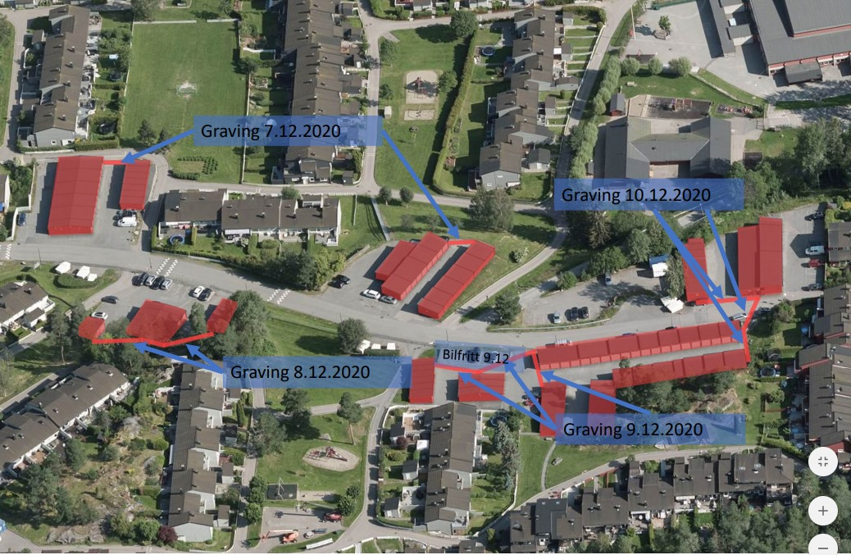

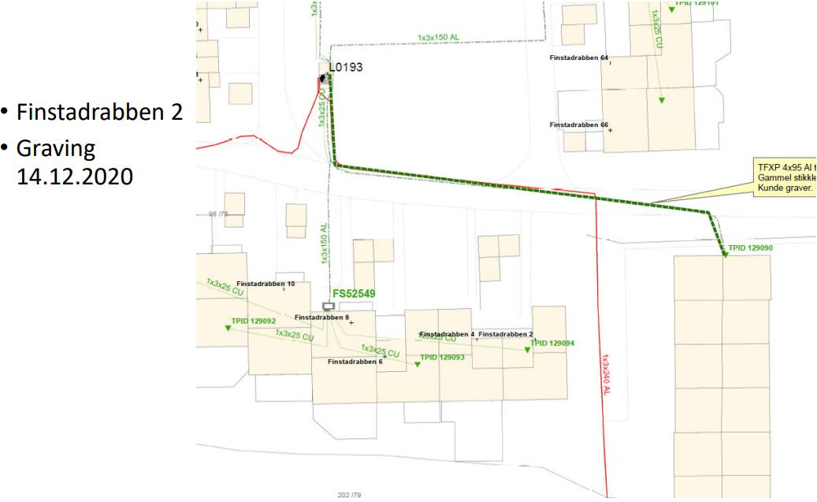

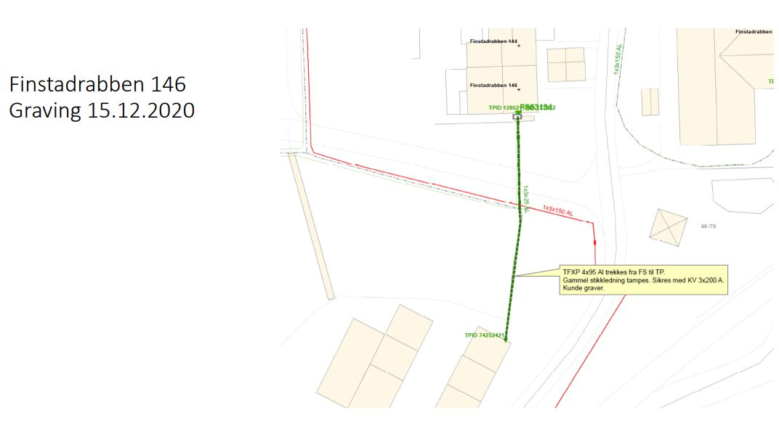

Legging av kabel inne i garasjene:
Vedlagt ligger det oversiktsplan med datoer for hvilken garasjer Ladeklar skal jobbe i siden det er ønskelig at flatkabel ligger inne i garasje.
Viktige punkter ved arbeid i garasjene:
- Alle garasjeporter på den datoen som det skal jobbes på må være ulåst/åpen, eller om det finnes en masternøkkel for garasjer.
- Alle garasjer må være ryddig, slik at det er mulig å komme inn og arbeide i garasjen.
- Alle biler må være parkert et annet sted enn i garasje.
Dersom punktene over ikke er fulgt, medfører dette at vi må sette opp en senere dato for arbeidet i den rekken.
Bemerkning: Siste dato er ikke sluttdato for installasjon, men sluttdato for arbeid i garasjene. Det kan gjenstå arbeid andre steder utendørs.

